EDITAL Nº 08/2017 - 2º Semestre

A Prefeitura Municipal de Potim, juntamente com a Divisão Municipal de Educação de Potim, CONVOCA os Senhores candidatos classificados no Processo Seletivo 01/2017 para participarem da atribuição de classes/aulas de acordo com a classificação, conforme abaixo discriminado.
Dia: 11/10/2017 (4ª feira)
Horário: 15h00min
Local : Divisão Municipal de Educação de Potim

PEB - II – CIÊNCIAS

- EMEF. BENEDITO LÚCIO THOMAZ
- 27 H/A DE CIÊNCIAS EM SUBSTITUIÇÃO A PROFª ADRIELLE CRISTINE DA SILVA ROMAIN, AFASTADA EM LICENÇA SEM VENCIMENTOS POR TEMPO INDETERMINADO.

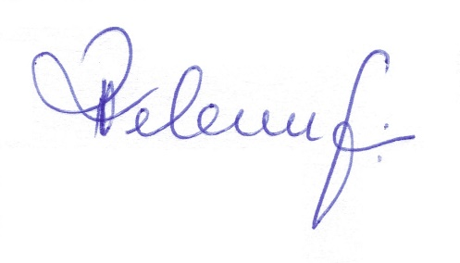
Potim, 09 de outubro de 2017.

___________________________________
RENATA PEDROSO TEBERGA
DIRETORA DE EDUCAÇÃO, CULTURA , ESPORTE, TURISMO E LAZER

